VIII РАЗРЕД | Друштво Физичара Србије | ОПШТИНСКИ НИВО  20.02.2010.
VIII РАЗРЕД | Министарство Просвете Републике Србије | ОПШТИНСКИ НИВО  20.02.2010.
VIII РАЗРЕД | ЗАДАЦИ | ОПШТИНСКИ НИВО  20.02.2010.
- Три једнака позитивна тачкаста наелектрисања $q_{1}=q_{2}=q_{3}=1$nC, налазе се у теменима једнакостраничног троугла. Колико негативно тачкасто наелектрисање треба поставити у тежиште троугла да би се успоставила равнотежа између привлачних и одбојних сила које делују на наелектрисања у том систему? (20 поена)

- Две проводне куглице једнаких пречника и густина окачене су у заједничкој тачки на непроводним нитима дужина $l=0\text{.}1$ m. Куглице се додирују. Затим се куглицама доведе укупно наелектрисање од $q=\text{100}$nC, услед чега се куглице одбијају тако да је угао између нити . Колика је маса куглица? (20 поена)
- У плочастом кондензатору искљученом са извора, јачина електричног поља између плоча је . Кондензатор се потопи до половине у течност диелектричне константе , тако да је површина течности нормална на плоче. Одредити колика је јачина електричног поља између плоча у делу у коме нема диелектрика? (20 поена)

- Када се крајеви батерије повежу са отпорником електричног отпора $R_{1}=\text{25} Ω$ јачина струје која протиче кроз батерију је $I_{1}=2 A$. Уколико се овај отпорник замени отпорником електричног отпора $R_{2}=\text{55} Ω$, јачина струје која протиче кроз батерију је $I_{2}=1 A$. Одредити јачину струје $I_{3}$ која ће протицати кроз батерију када се њени крајеви повежу са отпорником чији је електрични отпор $R_{3}=\text{115} Ω$.(МФ 101) (20 поена)

- Тело се креће равномерно успорено са почетном брзином $v_{0}=4 \text{m/s}$. У шестој секунди кретања тело пређе пут $Δs=2\text{.}9 m$. Одредити успорење тела. (20 поена)

Потребне константе: (Nm²)/C², $g=9\text{.}\text{81}$m/s² .

Напомена: Сва решења детаљно објаснити!
________________________________________________________________________________

Задатке припремио: др Срђан Ракић

Рецензент: др Маја Стојановић

Председник комисије: др Hадежда Новаковић

Свим такмичарима желимо успешан рад!
VIII РАЗРЕД |  | ОПШТИНСКИ НИВО  20.02.2010.
VIII РАЗРЕД | Решења задатака за VIII разред | ОПШТИНСКИ НИВО  20.02.2010.
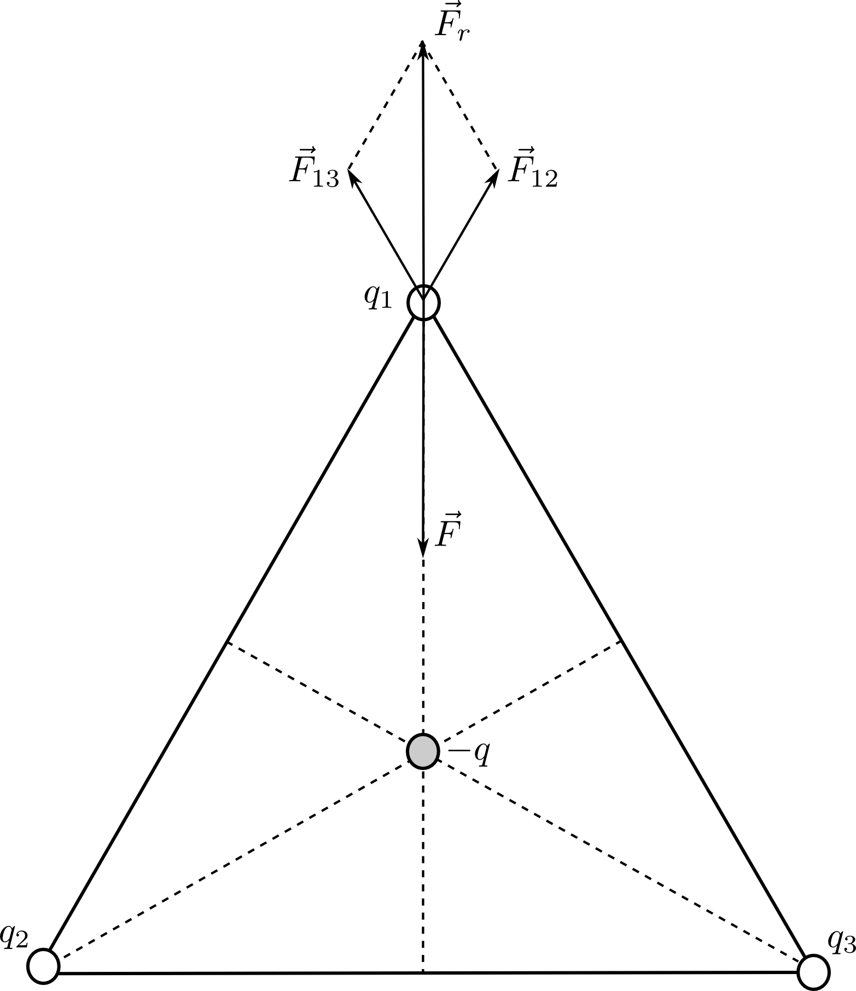
- Нека је дужина странице троугла . Силе и су одбојне (1п), једнаке по интензитету и износе (1п). Резултујућа сила се лако налази на основу сличности троуглова и има вредност (6п). Привлачна сила има интензитет $F=3⋅k⋅\frac{q_{1}⋅q}{a^{2}}$ (4п) јер растојање између и износи (2п). Изједначавањем сила добија се вредност наелектрисања : $\sqrt{3}⋅k⋅\frac{q_{1^{2}}}{a^{2}}=3⋅k⋅\frac{q_{1}⋅q}{a^{2}}⇒q=\frac{\sqrt{3}}{3}⋅q_{1}$ (4п). Бројна вредност износи 0.58 nC (2п).
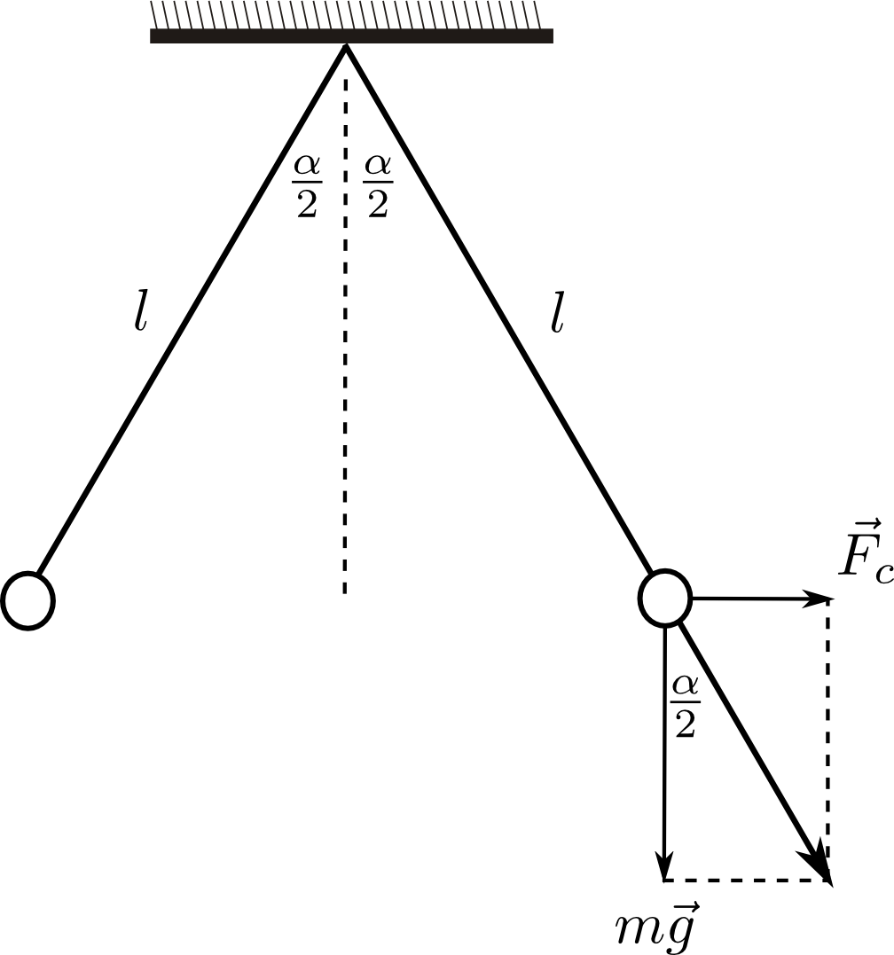
- Лако се види из сличности троуглова да је однос интензитета сила (8п). Свака куглица је наелектрисана са по (2п), те је јачина Кулонове силе (2п). Маса куглице се лако израчунава као (6п). Замена бројних вредности даје $m=3\text{.}\text{97}⋅{\text{10}}^{−4}$kg ≈ 0.4 g (2п).
- Јачина електричног поља код равног кондензатора без диелектрика износи (1п). Пошто је кондензатор искључен од извора, по убацивању диелектрика напон ће се смањити (1п), док ће количина наелектрисања бити једнака првобитној (1п), тако да је (2п). Овакав кондензатор можемо разматрати као паралелну везу два кондензатора (3п), једног са диелектриком и другог ваздушног. Важи: (1п), $C_{2}=ε_{0}⋅ε_{r}\frac{S}{2⋅d}+ε_{0}\frac{S}{2⋅d}=ε_{0}\frac{S}{2⋅d}\left(ε_{r}+1\right)$ (3п). Нови напон износи (4п), а нова јачина електричног поља је (4п).

- Када се крајеви батерије повежу са отпорником електричног отпора $R_{1}$ јачина струје која протиче кроз батерију je одређена Омовим законом, односно: $I_{1}=\frac{ε}{R_{1}+r}$ (2п), где је r унутрашњи отпор батерије. Одавде следи да је електромоторна сила батерије $ε=I_{1}\left(R_{1}+r\right)$ (2п). Аналогно томе, уколико се овај отпорник замени отпорником $R_{2}$, јачина струје је $I_{2}=\frac{ε}{R_{2}+r}$$⇒ε=I_{2}\left(R_{2}+r\right)$ (4п). Изједначавањем електромоторних сила и сређивањем добија се: $r=\frac{I_{2}R_{2}−I_{1}R_{1}}{I_{1}−I_{2}}$ (4п). Заменa бројних вредности даје $r=5$ Ω (2п). Затим се израчуна вредност електромоторне силе $ε=I_{1}\left(R_{1}+r\right)=\text{60}$V (2п). Када се крајеви батерије повежу са отпорником електричног отпора $R_{3}$ јачина струје која протиче кроз батерију je: $I_{3}=\frac{ε}{R_{3}+r}$ (2п). Заменом бројних вредности добија се $I_{3}=0\text{.}5$А (2п).
- Пређени пут тела у шестој секунди је у ствари разлика путева које тело пређе за 6s и за 5s, односно $Δs=s_{t=6s}−s_{t=5s}=(v_{0} t_{6}−\frac{a t_{6}^{2}}{2})−(v_{0} t_{5}−\frac{a t_{5}^{2}}{2})$ (10п). Сређивањем добија се израз за убрзање $a=\frac{2 v_{0}(t_{6}−t_{5})−2 Δs}{t_{6}^{2}−t_{5}^{2}}$ (8п). Заменa бројних вредности даје $a=0\text{.}2$ m/s² (2п).

.

